Dirección Nacional de Escuelas – Policía Nacional

Programa: Administración Policial

Asignatura: Habilidades para la lecto-escritura

Trabajo: Redacción de un texto argumentativo

Grupo 10

Estudiantes:
IT Fernando Javier Riaño Rios
IT Christian Humberto Villarreal Chamorro
Docente: Deiby Bernal Rojas
En este texto desarrollaremos el paso a paso para la realización del trabajo y consolidar el documento final.
FASE 1 – PREESCRITURA
Selección del tema central.
Tema: Noticias falsas - La desinformación sobre procedimientos policiales y su impacto en la percepción ciudadana.
Los medios y redes sociales difunden imágenes y titulares recortados que generan una mala interpretación del actuar policial.
Construcción de la tesis argumentativa: La desinformación sobre procedimientos policiales afecta negativamente la confianza ciudadana y genera percepciones erróneas sobre la labor policial, por lo que es necesario promover fuentes confiables y análisis contextualizado de los hechos.
Búsqueda de información confinable:
Fuentes oficiales:
- Policía Nacional de Colombia – Comunicados oficiales.
- Ministerio de Defensa – lineamientos de intervención policial.
- Fiscalía General – protocolo de captura.

Fuentes académicas:
- Estudios sobre desinformación en redes (Universidad Nacional).
- Artículos sobre percepción ciudadana y seguridad.

Organización de ideas.
DESINFORMACIÓN SOBRE PROCEDIMIENTOS POLICIALES

1. Manipulación de videos y titulares
- Recortes de grabaciones
- Titulares sensacionalistas
- Ausencia de contexto
2. Impacto en la ciudadanía
- Desconfianza hacia la policía
- Reacciones emocionales sin verificación
- Viralización sin pensar
3. Evidencia oficial
- Comunicados institucionales
- Protocolos de intervención
- Versiones completas de los hechos
4. Conclusión
- La ciudadanía necesita fuentes confiables
- La desinformación distorsiona la realidad

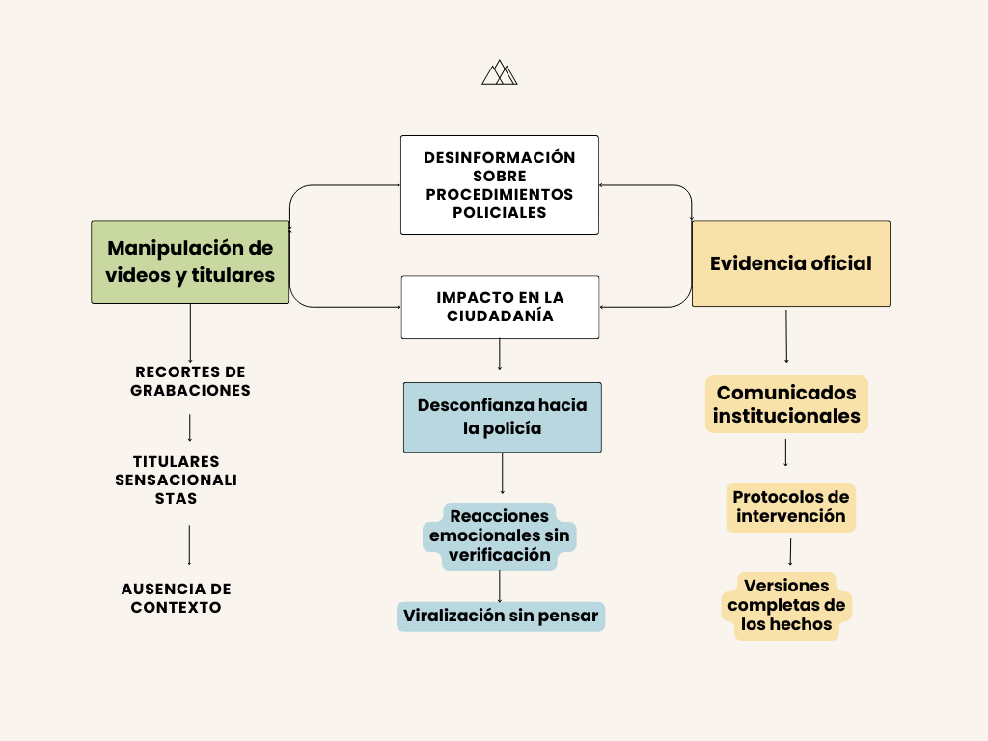

FASE 2 – ESCRITURA - TEXTO ARGUMENTATIVO (propuesta inicial)
La desinformación y su impacto en la percepción del actuar policial
En los últimos años, las redes sociales se han convertido en el principal medio de difusión de información sobre hechos relacionados con la seguridad ciudadana. Sin embargo, la rapidez con la que circulan imágenes y titulares ha facilitado la aparición de noticias manipuladas que distorsionan el verdadero contexto de los procedimientos policiales. Una de estas noticias fue la que analizamos en la unidad anterior, donde un video editado mostraba a un patrullero supuestamente agrediendo a un ciudadano. Aunque el contenido parecía contundente, la revisión detallada demostró que el material estaba recortado y que la intervención correspondía a un procedimiento legítimo.
La desinformación genera un impacto negativo directo en la percepción que tiene la ciudadanía sobre la institución policial. Cuando los contenidos se difunden sin verificación, se instala la idea de que la policía actúa de manera arbitraria, incluso en aquellos casos donde los funcionarios cumplen con los protocolos establecidos. Estas interpretaciones erróneas no solo deterioran la confianza institucional, sino que también influyen en la forma en que la comunidad reacciona frente a futuras intervenciones.
Otro problema frecuente es la difusión de videos sin contexto. Un fragmento aislado puede presentar a un uniformado aplicando fuerza, pero no muestra el momento previo en el que el ciudadano se resiste a la captura o pone en riesgo la vida del funcionario. Al no tener acceso a la secuencia completa, el público construye conclusiones basadas únicamente en lo que se viraliza, lo cual favorece juicios apresurados. Esta falta de información, sumada al lenguaje sensacionalista de muchos titulares, contribuye a que los contenidos falsos o incompletos se propaguen con rapidez.
A pesar de ello, existen herramientas y fuentes confiables que permiten verificar la información. Los comunicados oficiales, los protocolos de intervención y los registros institucionales ofrecen una visión más precisa de los hechos. Cuando se revisan estas fuentes, se hace evidente que muchas noticias que circulan en redes no tienen sustento real y están diseñadas para generar indignación o polémica. Promover la consulta de estas fuentes es fundamental para fortalecer la confianza ciudadana y evitar que la desinformación influya en la percepción sobre la labor policial.
En conclusión, la desinformación no solo altera la forma en que se entienden los procedimientos policiales, sino que también afecta la credibilidad de la institución. Por ello, es necesario que la ciudadanía adopte prácticas de verificación antes de difundir contenido y que se fomente el acceso a fuentes confiables. Comprender el contexto completo de los hechos es clave para valorar con justicia el trabajo policial y evitar que la manipulación informativa distorsione la realidad.
FASE 3 – POSESCRITURA
Verificar texto- crear revista digital.
La revista quedara desarrollada con la siguiente estructura, acá pondremos los tilos de introducción conclusiones etc. para organizar el desarrollo, no lleva esos títulos en la revista de acuerdo a la temática vista.
Introducción: Desinformación y Policía Nacional: un problema creciente
En los últimos años, la circulación de noticias falsas sobre la labor policial se ha incrementado de manera significativa, especialmente en plataformas digitales y blogs sin verificación. Estos contenidos distorsionan la percepción ciudadana, generan desconfianza institucional y afectan directamente la legitimidad del trabajo policial.
A partir de la revisión crítica de la noticia falsa “Policía Nacional involucrada en esquema de corrupción para liberar delincuentes”, se analiza cómo la desinformación puede manipular la opinión pública mediante el uso de lenguaje sensacionalista, ausencia de fuentes verificables y la presentación de rumores como hechos. Esta revista examina por qué este tipo de publicaciones carece de validez y cómo su difusión afecta la convivencia y la relación entre la comunidad y la institución policial.
Desarrollo: ¿Cómo se construye una noticia falsa? Análisis crítico del caso revisado.
La noticia seleccionada describe un supuesto esquema de corrupción en el que miembros de la Policía Nacional liberarían delincuentes a cambio de sobornos. A pesar de su gravedad, el contenido presenta señales claras de desinformación: no menciona autor, no aporta pruebas, usa un estilo alarmista y no coincide con ningún reporte oficial. La falta de un video verificable y la ausencia de testimonios reales evidencian que se trata de un producto diseñado para generar impacto emocional, no para informar.
El contraste con fuentes oficiales confirma su falsedad. La Policía Nacional, la Fiscalía y el Ministerio de Justicia no han reportado investigaciones de este tipo. Además, los medios reconocidos no registran casos similares. Estos vacíos demuestran que el objetivo del blog es crear escándalo más que comunicar hechos verificables.
La difusión constante de noticias falsas deteriora la confianza ciudadana en la Policía Nacional. Al presentar rumores como hechos, se genera la percepción de que la institución está involucrada en prácticas irregulares, incluso cuando no existe evidencia que lo respalde. Esto provoca que la ciudadanía cuestione la legitimidad de los procedimientos, afectando la colaboración en temas de seguridad y convivencia.
Además, estas noticias explotan el sesgo de desconfianza, un fenómeno en el que las personas tienden a creer información negativa sin verificar, especialmente si proviene de páginas que se presentan como “alternativas” o “independientes”. Este tipo de contenido divide a la comunidad, alimenta el miedo y dificulta la labor preventiva de la institución.
Conclusión o reflexión final: Hacia una ciudadanía informada: la importancia de verificar
El análisis realizado demuestra que la desinformación puede generar daños significativos en la relación entre la comunidad y la institución policial. La construcción de noticias falsas sobre procedimientos policiales afecta la credibilidad, fomenta la desconfianza y puede derivar en percepciones erróneas sobre el actuar institucional.
Fortalecer la lectura crítica, contrastar con fuentes oficiales y verificar la información antes de compartirla son acciones fundamentales para evitar la propagación de contenidos manipulados. La ciudadanía tiene un papel clave en combatir la desinformación, y la Policía Nacional debe continuar promoviendo la transparencia como estrategia para enfrentar este fenómeno.

Bibliografía
[1] Policía Nacional de Colombia. (2024). Comunicados oficiales – Transparencia y anticorrupción. https://www.policia.gov.co/
[2] Fiscalía General de la Nación. (2024). Acciones institucionales contra la corrupción. https://www.fiscalia.gov.co/
[3] Ministerio de Justicia y del Derecho. (2024). Políticas de integridad y responsabilidad institucional. https://www.minjusticia.gov.co/
[4] El Tiempo. (2025). Archivo de noticias sobre seguridad y Policía Nacional. https://www.eltiempo.com/
[5] Semana. (2025). Investigaciones y reportajes sobre temas de orden público. https://www.semana.com/
[6] Noticias Caracol. (2025). Sección de judicial y orden público. https://noticias.caracoltv.com/
[7] Unidad de Currículum y Evaluación – UCE. (2021). Cuadernillo de repaso: Comprensión lectora. Conceptos básicos y ejercitación. Ministerio de Educación. Plataforma Moodle – Policía Nacional de Colombia.
[8] Blog Alerta Ciudadana. (2025). “Policía Nacional involucrada en esquema de corrupción para liberar delincuentes”. blogalertaciudadana.com.
[9] Google Imágenes. (2025). Búsqueda: “símbolo de noticia falsa”.
https://www.google.com/search?q=símbolo+de+noticia+falsa&tbm=isch
[10] Canva. (2025). Plantillas de revista digital. https://www.canva.com/
[11] Notion. (2025). Espacio colaborativo del grupo – Wiki del proyecto. https://www.notion.so/

